**TRƯỜNG ĐẠI HỌC SÀI GÒN**

**KHOA CÔNG NGHỆ THÔNG TIN**

**TIỂU LUẬN HỌC PHẦN**

**LẬP TRÌNH WEB VÀ ỨNG DỤNG**

***Đề tài*: WEBSITE BÁN THÚ CƯNG**

**Họ và tên sinh viên: Nguyễn Linh Khánh**

**Mã sinh viên: 3120410244**

**THÀNH PHỐ HỒ CHÍ MINH, THÁNG 12 NĂM 2021**

**MỤC LỤC**

Trang

**PHẦN 1: GIỚI THIỆU ĐỒ ÁN** 3

**1.1. Giới thiệu** 3

**1.2. Các chức năng chính** 3

**PHẦN 2: SƠ ĐỒ LỚP (CLASS DIAGRAM)** 4

**PHẦN 3: MÔ TẢ ĐỒ ÁN** 5

**3.1. Kế thừa** 5

**3.2. Đa hình** 5

**3.3. Lớp trừu tượng** 5

**3.4. Interface** 6

**3.5. Static** 6

**PHẦN 4: THỰC THI CHƯƠNG TRÌNH** 7

**4.1. Trình bày menu chính** 7

**4.2. Hướng dẫn sử dụng các chức năng** 9

**4.3. Trình bày, mô tả các chức năng** 10

4.3.1. Chức năng thêm 11

4.3.2. Chức năng sửa 12

4.3.3. Chức năng xóa 13

4.3.4. Chức năng tìm kiếm 14

**4.4 Link source code** 14

**PHẦN 1**

**Giới thiệu đồ án**

**1. Giới thiệu:**

Trong những năm gần đây, khoa học công nghệ Việt Nam đã từng bước hội nhập vào dòng chảy của khoa học công nghệ tiên tiến trên thế giới. Công nghệ thông tin ở nước ta mới, song tốc độ phát triển của nó rất nhanh và mạnh, chiếm một vị trí quan trọng trong các ngành khoa học công nghệ. Một trong những lĩnh vực đang được ứng dụng tin học hóa rất phổ biến ở nước ta là lĩnh vực quản lý. Tin học hóa trong quản lý đã giúp cho các nhà quản lý điều hành công việc một cách khoa học, chính xác và hiệu quả.

Nâng cấp các yếu tố công nghệ trong kinh doanh khách sạn là cách để nâng cao trải nghiệm cho khách hàng. Việc này không chỉ giúp khách sạn thu hút, duy trì sự hài lòng cho khách hàng. Vì thế dù khách sạn đã từng kinh doanh lâu năm và có lượng khách hàng ổn định thì cũng nên cập nhật những yếu tố công nghệ để cũng tăng được khả năng cạnh tranh trên thị trường.

Để phần mềm quản lý khách sạn góp phần quan trọng trong việc quản lý hệ khách sạn , giảm bớt sự cồng kềnh của sổ sách… thì việc mở rộng đề tài, xem xét nhiều khía cạnh hơn nữa để phần mềm được hoàn thiện hơn là rất cần thiết. Trong đề tài này em chỉ mới có phân tích và xây dựng phần mềm đơn giản chưa có tính phức tạp.

**2. Các chức năng chính:**

**2.1 Menu:**

Bao gồm các chức năng chính của hệ thống.

**2.2 Đăng nhập:**

Đăng nhập tài khoản và được phân quyền ra để xử lý.

**2.3 Quản lý nhân viên:**

Thêm, sửa, xóa, tìm kiếm và hiển thị thông tin của nhân viên.

**2.4 Quản lý phòng:**

Thêm, sửa, xóa, tìm kiếm và hiển thị thông tin của phòng.

**2.5 Quản lý dịch vụ:**

Thêm, sửa, xóa, tìm kiếm và hiển thị thông tin các dịch vụ.

**2.6 Quản lý hóa đơn:**

Thêm, sửa, xóa, tìm kiếm và hiển thị thông tin các hóa đơn.

**2.7 Quản lý tiện nghi**

Thêm, sửa, xóa, tìm kiếm và hiển thị thông tin của các tiện nghi.

**PHẦN 2**

**Sơ đồ lớp (Class diagram)**

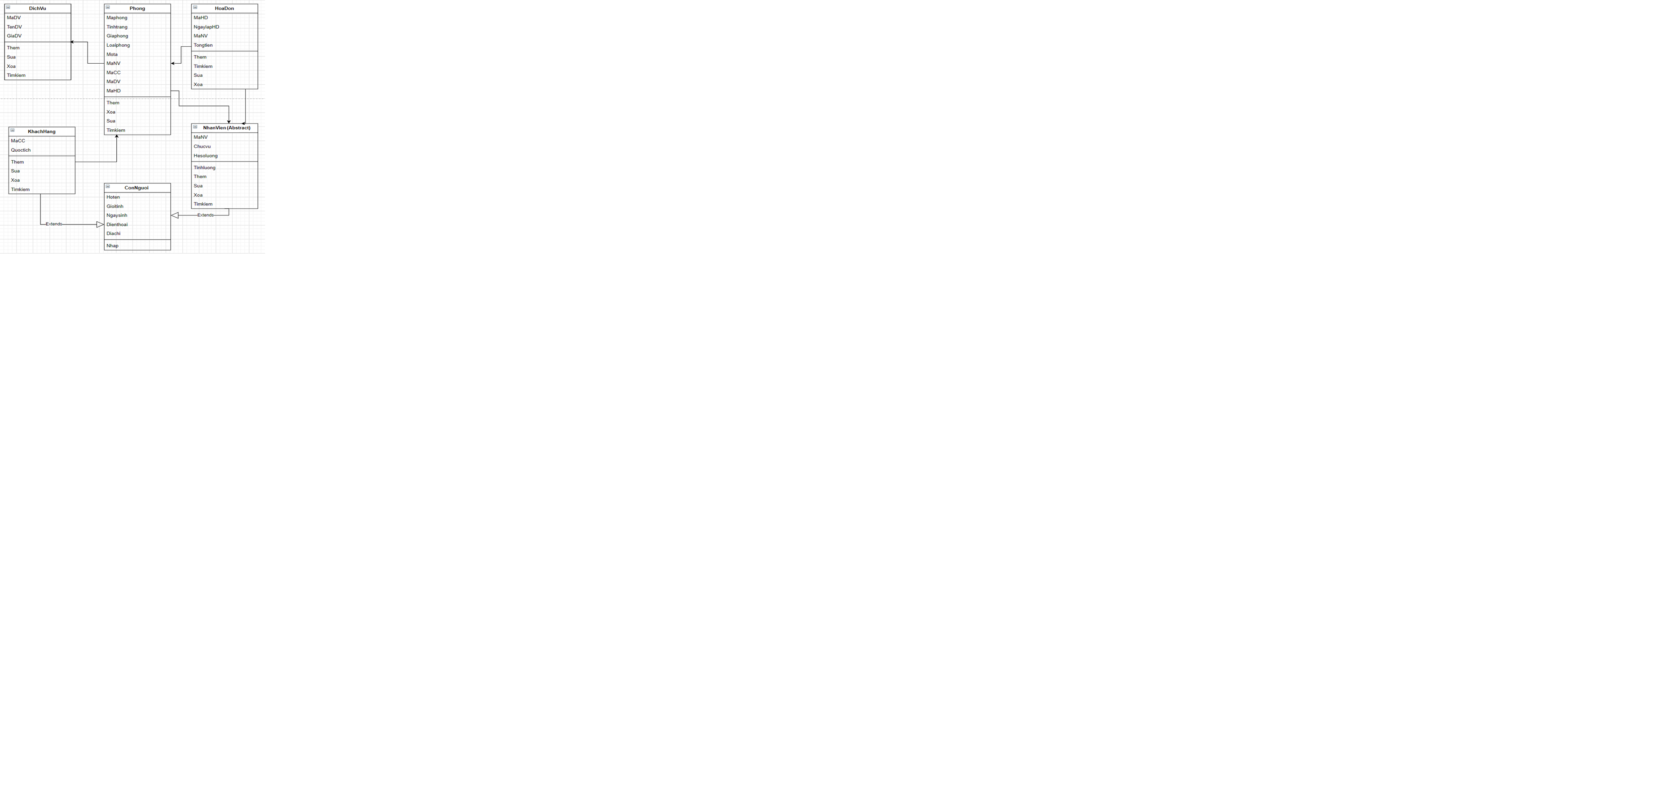

Như sơ đồ liên kết ở trên, mỗi class quan trọng như khách hàng, nhân viên, dịch vụ, phòng, hóa đơn đều sẽ có kèm theo nó là một class danh sách. Trong cách class danh sách sẽ có đầy đủ các công cụ cơ bản như thêm, sửa, xóa, tìm kiếm và hiển thị toàn bộ danh sách.

Class KhachHang và class NhanVien sẽ được kế thừa những thuộc tính của class ConNguoi và bổ sung thêm một số thuộc tính cho phù hợp với chức năng của class. Interface được sử dụng trong đồ án này là một class chứa những phương thức như Them, Sua, Xoa để các class danh sách có thể implements và Override lại các phương thức. Abstract class sẽ được áp dụng vào class NhanVien, em sẽ tạo chia class NhanVien ra thành các class QuanLy, PhucVu, LeTan và trong các class đó sẽ override lại phương thức tính lương theo hệ số của mỗi loại nhân viên. Các mối giằng buộc quan hệ giữa các class của cơ sở được liên kết với nhau bằng các mã là các khóa chính và không thể bị thay đổi.

**PHẦN 3**

**Mô tả đồ án**

**1. Lớp kế thừa:**

public class ConNguoi {  
 protected String Hoten;  
 protected String Gioitinh;  
 protected String Ngaysinh;  
 protected String Dienthoai;  
 protected String Diachi;

}

public class NhanVien extends ConNguoi{

protected String MaNV;

protected String Chucvu;

}

Em sử dụng kế thừa ở phần này bởi vì nhằm tránh tạo thêm những thuộc tính đã có và sử dụng các thuộc tính đã có ở class ConNguoi để tạo ra một class mới đó là class NhanVien.

**2. Lớp đa hình:**

public class Phong{  
 //...  
 public void GiaPhong() {  
 System.*out*.println("Phòng này chưa có giá ");  
 }  
}  
public class PhongDon{  
 //...  
 public void GiaPhong(){  
 System.*out*.println("Phòng này giá 500.000 ");  
 }  
}

Em sử dụng đa hình như thế này vì các class khác nhau sẽ thực hiện một phương thức theo các cách khác nhau. Ở đây trong class PhongDon em sẽ xuất giá phòng của nó ra là 500.000 và đối với các loại phòng khác như PhongDoi và PhongVip thì giá của nó sẽ cao hơn.

**3. Lớp trừu tượng:**

Public abstract class NhanVien{  
 //...  
 public abstract float TinhLuong();  
}  
public class LeTan extends NhanVien{  
 //...  
 @Override  
 public float TinhLuong(){  
 return super.TinhLuong() + GioLamThem * 20000;  
 }  
}

Em sử dụng trừu tượng tại class NhanVien để ghi đè phương thức TinhLuong của các loại nhân viên vì mỗi loại nhân viên có các thuộc tính khác nhau, như class LeTan sẽ có thêm thuộc tính GioLamThem, class QuanLy sẽ có thêm HeSoTrachNhiem.

**4. Lớp Interface:**

public interface Interface  
{  
 public void Them();  
 public void Sua();  
 public void Xoa();

public void TimKiem();  
}

public class DanhSachNhanVien implements Interface {

@Override

public void Them() {  
 System.*out*.print("Phương thức thêm nhân viên ");  
 }  
 @Override  
 public void Sua() {  
 System.*out*.print("Phương thức sửa nhân viên ");  
 }  
 @Override  
 public void Xoa() {  
 System.*out*.print("Phương thức xóa nhân viên ");  
 }

@Override  
 public void TimKiem() {  
 System.*out*.print("Phương thức tìm kiếm nhân viên ");  
 }  
}

Interface là kỹ thuật thu được tính trừu tượng hoàn toàn và không được khởi tạo. Khi class thực hiện interface thì sẽ phải @Override lại tất cả các phương thức trong interface đã kế thừa. Nên em đã sử dụng interface vào các class danh sách để không bị thiếu một chức năng nào trong các chức năng thêm, sửa, xóa, tìm kiếm.

**5. Static:**

**PHẦN 4**

**Thực thi chương trình**

**1. Các menu chính thực thi chương trình:**

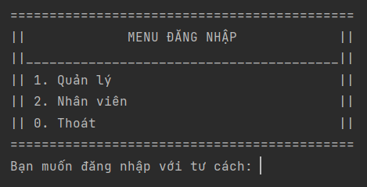

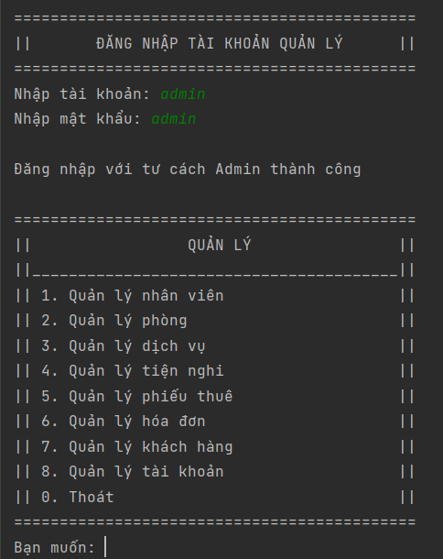

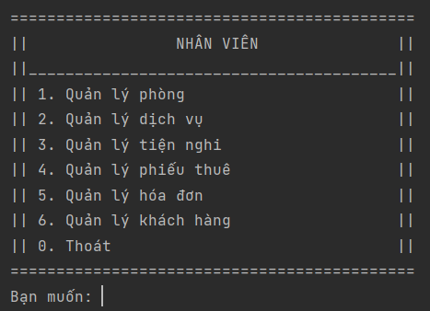

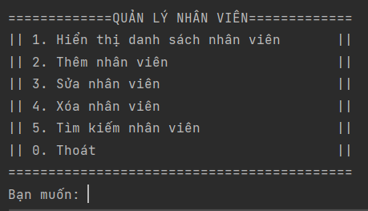

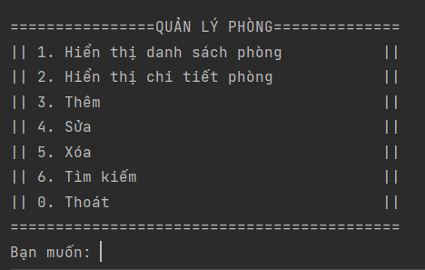

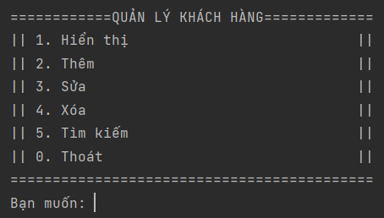

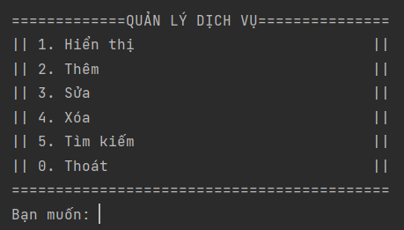

**2. Hướng dẫn sử dụng các chức năng trong menu:**

Khi bắt đầu chạy chương trình, hệ thống sẽ xuất bảng menu đăng nhập cho phép người dùng chọn quyền truy cập theo tài khoản được cấp. Tài khoản = “admin”, mật khẩu = “admin” là tài khoản mặc định dành cho quản lý. Quản lý có quyền tạo tài khoản cho nhân viên và trao các quyền cho nhân viên. Khi đăng nhập vào bằng tài khoản quản lý sẽ hiện một menu của quản lý như sau:

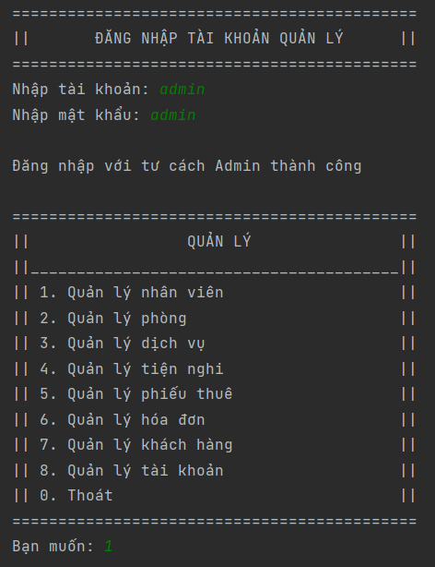

Quản lý có toàn quyền truy cập vào hệ thống để quản lý. Và tại đây, khi ta muốn truy cập vào để quản lý nhân viên ta nhập số 1 và ấn Enter. Màn hình sẽ hiện ra một menu quản lý nhân viên như bên dưới. Tại các file quản lý danh sách, em sử dụng đọc và ghi file text dưới dạng file .txt nên việc nhập ban đầu là không cần, ta có thể hiển thị danh sách nhân viên em lưu mặc định.



Tại thời điểm khách muốn đặt phòng và ghi thông tin, lễ tân có nhiệm vụ đăng nhập vào hệ thống và truy cập vào quản lý phiếu thuê để nhập thông tin của khách hàng bao gồm các thông tin như tên khách hàng, số điện thoại khách hàng, mã căn cước của khách hàng và quốc tịch. Khi nhân viên nhập xong phiếu thuê thì hệ thống sẽ tự động lưu trong danh sách phiếu thuê và được ghi trong file text. Bên dưới là ví dụ về một mã phiếu thuê được tạo. Mã căn cước được định dạng phải đủ 12 số, ngày lập phiếu thuê được định dạng theo dd/mm/yyyy.

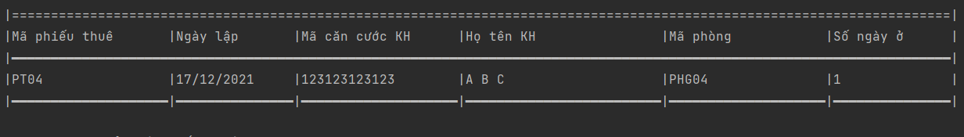

Vì mỗi hóa đơn gồm nhiều dịch vụ nên em sẽ tạo thêm 1 class chi tiết hóa đơn, khi khách hàng yêu cầu dịch vụ thì nhân viên sẽ truy cập vào hóa đơn và tạo thêm một chi tiết hóa đơn, bao gồm mã phòng, mã dịch vụ và số lượng dịch vụ khách hàng yêu cầu.

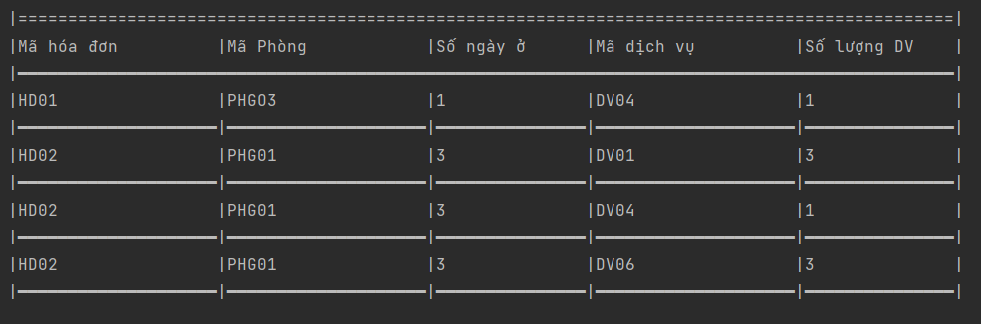

Và khi khách hàng yêu cầu thanh toán thì hệ thống sẽ tính tổng tiền hóa đơn theo mã hóa đơn và tổng tiền các chi tiết hóa đơn mà của mã hóa đơn đó:

*Tổng tiền hóa đơn = Số ngày ở * Giá phòng + Số lượng dịch vụ * Giá dịch vụ*

**3. Trình bày, mô tả các chức năng:**

Các chức năng của hệ thống sẽ được áp dụng vào các class quản lý. Tại đây khi muốn sử dụng chức năng của quản lý dịch vụ thì ta sẽ nhập vào số thứ tự theo như trên menu. Em có sử dụng check lỗi khi nhập và menu chỉ nhận số tự nhiên, khi nhập ký tự thì sẽ xuất hiện lỗi và yêu cầu nhập lại.

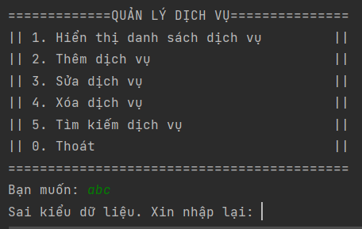

**3.1 Chức năng xuất danh sách:**

Như trên menu, khi ta nhập 1 và Enter thì hệ thống sẽ hiển thị danh sách các dịch vụ hiện có của khách sạn bao gồm mã dịch vụ, tên dịch vụ, và giá của dịch vụ đó.

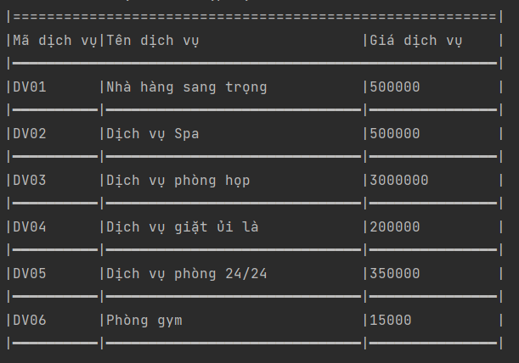

**3.2 Chức năng thêm:**

Như trên menu, khi ta nhập 2 và Enter thì hệ thống sẽ yêu cầu ta nhập số lượng dịch vụ ta muốn thêm, mã dịch vụ ta muốn thêm, tên và cả giá của dịch vụ. Tại đây em đã thêm 1 dịch vụ mới là Chăm sóc thú cưng với mã là DV07 và giá tính theo ngày đó là 100000. Sau khi thêm hệ thống sẽ tự động xuất ra danh sách mới để ta có thể xem mình đã thêm vào thành công hay chưa.

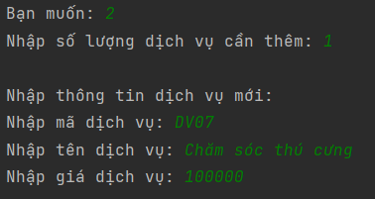

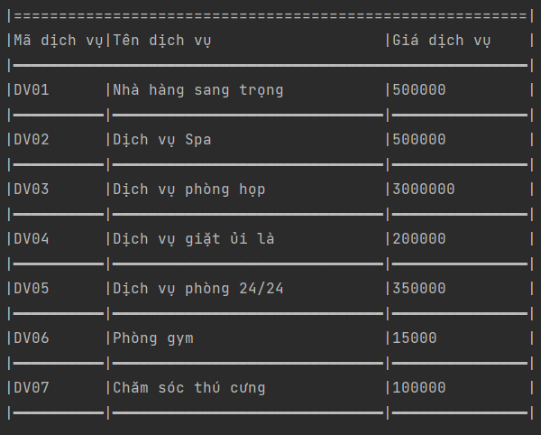

**3.2 Chức năng sửa:**

Như trên menu, ta nhấn 3 để có thể sửa dịch vụ, sau đó hệ thống sẽ yêu cầu ta nhập mã dịch vụ. Khi nhập xong hệ thống sẽ tìm trong danh sách có mã dịch vụ đó không, nếu không có thì hệ thống sẽ thông báo không tìm thấy dịch vụ. Còn khi tìm thấy, hệ thống sẽ hiển thị một menu cho phép ta chọn thuộc tính mà ta muốn sửa. Tại đây em đã chọn sửa cho giá của dịch vụ có mã DV07 xuống còn 50000. 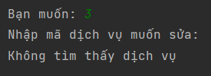

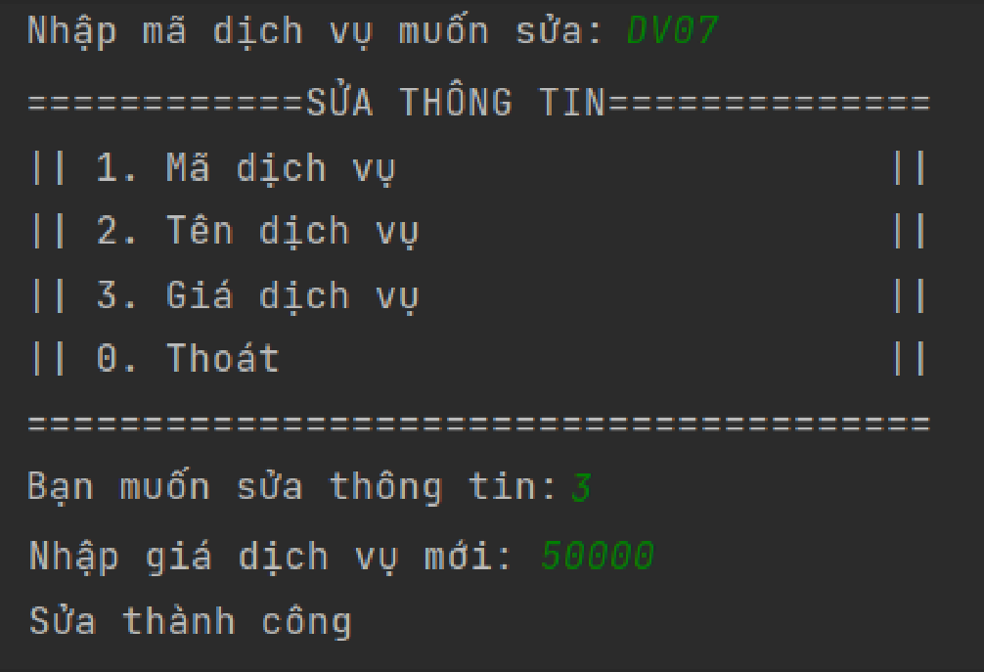

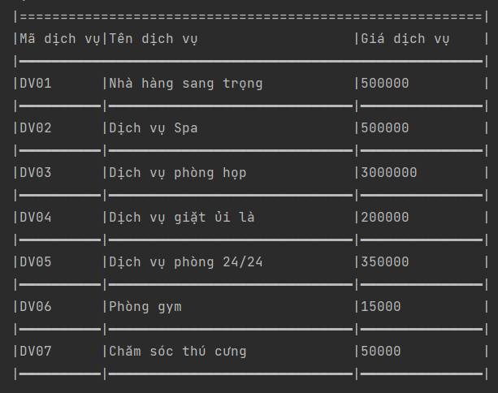

**3.2 Chức năng xóa:**

Như trên menu, ta nhấn 4 để có thể xóa dịch vụ, cũng như chức năng sửa thì hệ thống sẽ kiểm tra mã dịch vụ vừa nhập và kiểm tra xem mã dịch vụ có ở trong danh sách hay không. Tại đây em đã xóa dịch vụ có mã là DV07.

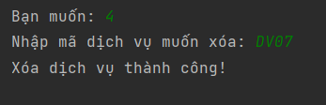

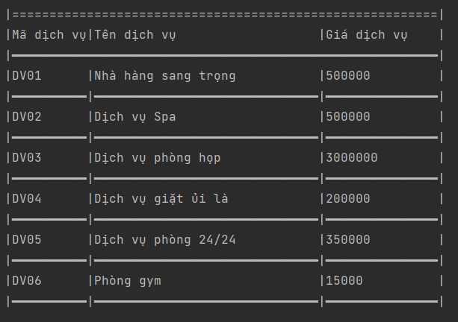

**3.2 Chức năng tìm kiếm:**

Như trên menu, ta nhấn 5 để có thể tìm kiếm một dịch vụ, hệ thống sẽ vẫn kiểm tra xem dịch vụ đó có trong danh sách hay không. Tại đây em đã tìm kiếm dịch vụ có mã là DV07 và hệ thống đã thông báo không tìm thấy dịch vụ. Và em đã tìm kiếm dịch vụ có mã là DV06.

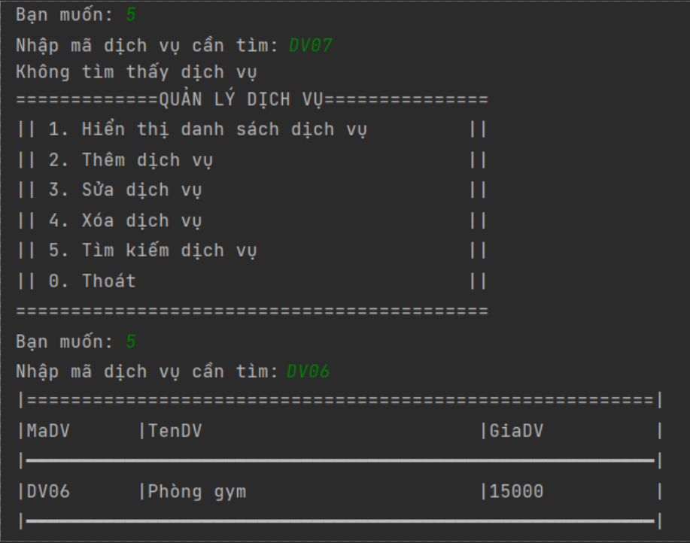

**4. Link source code đồ án:**

[***https://github.com/ddoo177/hdt***](https://github.com/ddoo177/hdt)